ПРИМЕНЕНИЕ СМЕШАННОГО ОБУЧЕНИЯ НА УРОКАХ ОКРУЖАЮЩЕГО МИРА В НАЧАЛЬНОЙ ШКОЛЕ

Внимание современного школьника очень сложно завоевать и удержать, поэтому в педагогике появляются новые походы обучения, один из них- смешанное обучение, а именно ротация станций. Нами был разработан урок для 4 класса по окружающему миру, теме «Планеты солнечной системы», так как мы посчитали эту тему действительно важной для усвоения и глубокого изучения в начальной школе, которое сможет сформировать представления младшего школьника о мире.
Целью работы было: систематизировать и обобщить, повторить понятие Солнечной системы, космосе и о небесных телах. Расширить представление о планетах Солнечной системе, и небесных телах и.т.д.
При составлении и проведении данного урока мы хотели реализовать следующие задачи:
- Повторить понятия о небесных телах и космосе;
-Усовершенствовать представления о планетах и их расположение в Солнечной системе;
- Осознание целостного взгляда на мир через представление о Солнечной системе: Солнце, планеты, звезды и. т. д.
-Формирование и развитие умение планировать и контролировать учебные действия в соответствии с поставленной задачей;
- Развивать умение выделять главное в научно-популярном тексте
-Формирование умений работы с текстом;
- Развитие умения сравнивать, классифицировать, анализировать;
-Развитие грамотной речи;
-Развитие сотрудничества и коммуникации;
-Развитие навыков самоконтроля;
-Учиться аргументировать, доказывать;
-Учиться включаться в диалог с учителем и сверстниками, в коллективное обсуждение;
В начале урока учитель предлагает разделиться ученикам на 3 группы, которые на протяжении урока будут меняться по мере выполнения заданий.
На первой станции дети работают с учителем, на второй- группа самостоятельно выполняет задания на сайте LearningApps.org; на третьей – самостоятельное выполнение проекта, все задания для его выполнения будут в вашем конверте (каждый подписан), результат проекта каждая группа защитит. На работу на каждой станции отводится 10 минут, то есть каждые 10 минут группы меняются станциями. Детям выдаются маршрутные листы. (Приложение 1) Далее мы пропишем подробно работу каждой станции.
1) Станция работы с учителем: На доску выводятся задания:
- Прочитайте. Из данных названий выпиши только те, которые обозначают планеты.
Луна, Венера, Марс, Солнце, Большая Медведица, Земля, Весы, Юпитер.
-Ребята, как думаете, о чем мы будем сегодня говорить? (о планетах, космосе, солнечной системе)
-Хорошо, а теперь я предлагаю Вам расположить все небесные тела по порядку(Презентация)
- -А сейчас сделаем следующее задании, вам нужно завершить предложение, вставив нужное слово.
Все звёзды – это огромные пылающие …
Ближайшая к Земле звезда - …
Луна –это … Земли
Юпитер –это… планета от Солнца
Самая маленькая планета –это…
Всего планет в Солнечной системе ….
Звёзды кажутся нам маленькими светящимися точками, потому что…
Все звёзды отличаются по … и по …
Звёзд на небе очень много, и люди объединили их в …
Вот некоторые из них (3 названия):
Если время осталось, то детям предлагается дополнительные задания:
- На каком пути ни один человек не бывал? (Млечный путь)
- Из какого ковша не пьют, не едят, а только на него глядят? (Созвездия: Большая Медведица или Малая Медведица)
- Как одним словом можно назвать газовую оболочку, окружающую какое-нибудь небесное тело? Например: газовая оболочка Земли, смесь в основном кислорода и азота (атмосфера).
- Главный космодром, с которого стартовали первые космические корабли (Байконур).
- Одна из 8 планет Солнечной системы. В древней мифологии мать Амура, богиня любовной страсти (Венера).
- Когда отмечается день Космонавтики?(12 апреля)
2) Станция Онлайн – обучение.
Учитель предлагает детям перейти по QR-коду (Приложение 2) и выполнить задания самостоятельно на платформе LearningApps.org
Выполняют викторину, включающую следующие задания:
- Станция -Проект на тему «Небесные тела»
На столе лежит «небесное тело», тьютор задает детям вопросы (Приложение 3), за каждый верный ответ тьютор выдает детям «звезду», когда дети ответили на вопросы, тьютор спрашивает:
-Как думаете, какое задание будет следующим?
Тьютор им предлагает рассмотреть картинку, где изображено созвездие, отгаданное ими. Перед детьми ставится задача расположить звезды в созвездие, которое они отгадали. Тьютор контролирует работу, если есть неточности ошибки подсказывает, чтобы у детей на «небе» появилось созвездие схожие с реальным. После того, как дети выложили созвездие на «небе», им предлагается текст (Приложение 4) с пропусками про их созвездие, им нужно заполнить пропуски, подготовиться и представить, т.е. защитить свой мини-проект.
После того, как все группы прошли все этапы по маршрутным листам, и дается пара минут, чтобы подготовить защиту собственного проекта, на основе того материала, который они создали на станции проект «Небесные тела». Каждая группа выходит и защищает проект и учитель предлагает детям на карте созвездий найти созвездие, о котором они рассказывали.

Приложение 1
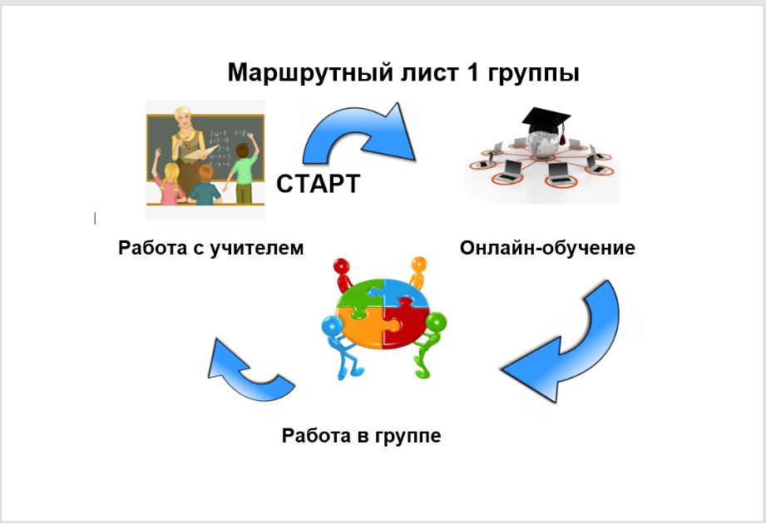
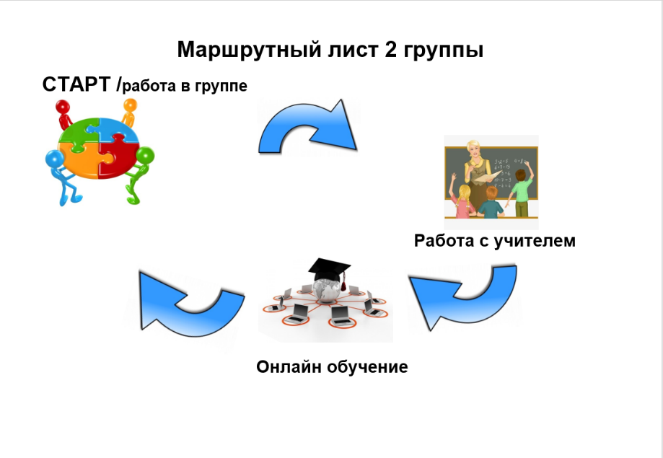

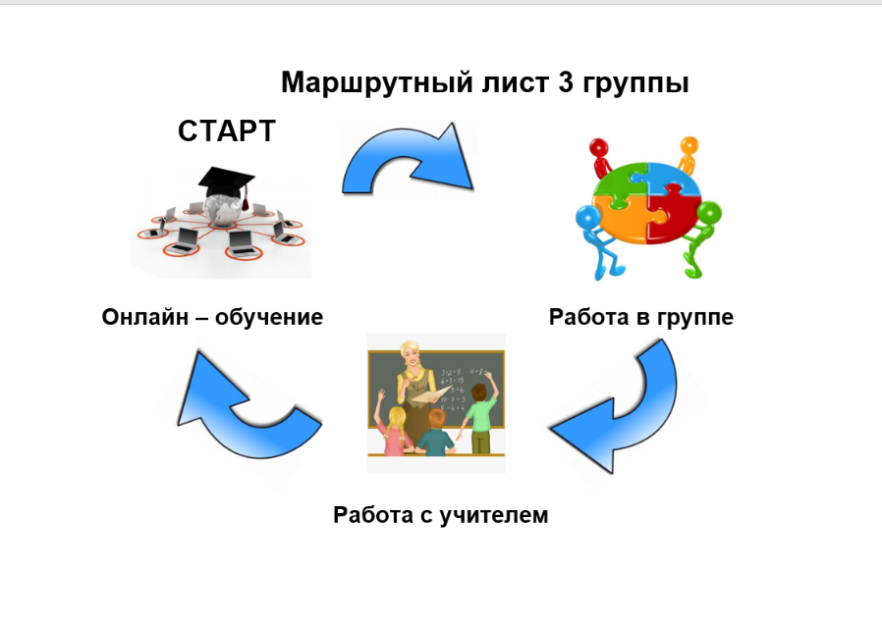
Приложение 2

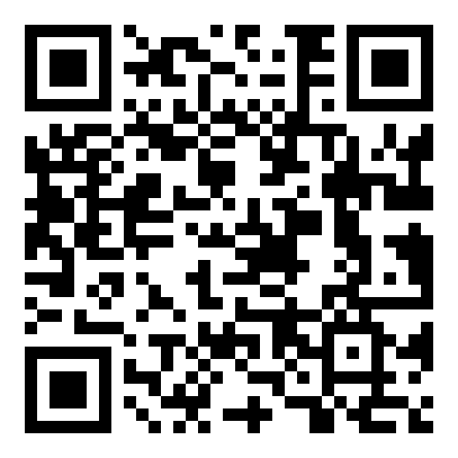
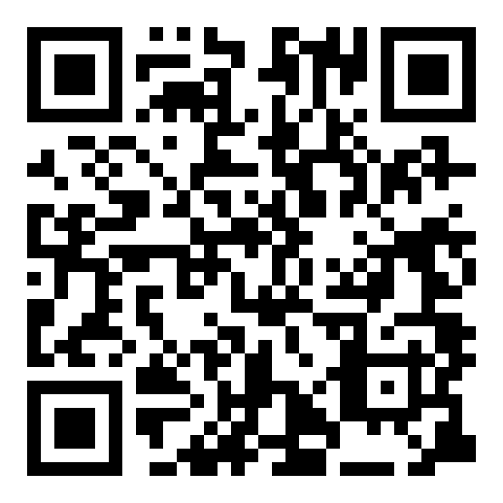

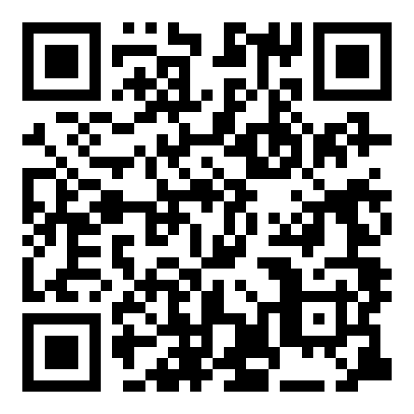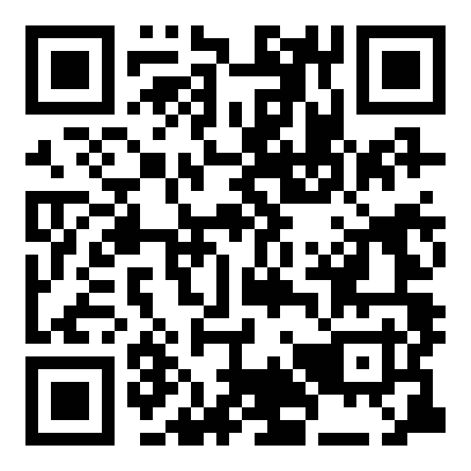

Приложение 3
1 группа
1.Солнце — это звезда? (Да).
2.Какие небесные тела «Хвостатые»?
а) астероиды
б) кометы
в) планеты
г) звезды
3. Центральное место в Солнечной системе занимает:
а) Земля
б) Луна
в) Юпитер
г) Солнце
4. Какой космический объект, вращается вокруг планеты?
а) звезда
б) спутник
в) астероид
г) комета
5. Солнце больше по размеру, чем другие звезды. (Нет).
6. Звезды такие крошечные, потому что они находятся очень далеко. (Да).
7. Абсолютно все звезды излучают свет. (Да).
2 группа
1.Греческое слово «планета» означает «блуждающая звезда»? (Да).
2. «Вселенная» и «Галактика» — это одно и то же? (Нет).
3. Только наша планета имеет свой спутник? (Нет).
4. Что такое Вселенная?
а) необъятное пространство со звездами, планеты и другие небесные тела
б) звёзды и планеты, которые мы видим на небе.
в) все планеты, обращающиеся вокруг Солнца
5. Что такое Солнце?
а) планета
б) звезда
в) созвездие
6.Какое небесное тело вращается вокруг Солнца?
а) спутник
б) метеорит
в) планета
г) звезда
7. Какая самая яркая планета Солнечной системы?
а) Земля
б) Марс
в) Венера
г) Луна
3 группа
1. Какая самая большая планета Солнечной системы?
а) Юпитер
б) Сатурн
в) Уран
г) Нептун
2. Не только Солнце имеет свою систему, но и другие звезды. (Да).
3. Люди уже были на Марсе. (Нет).
4. Какая самая близкая звезда к планете Земля?
а) Полярная
б) Луна
в) Антарес
г) Солнце
5. На каком расстоянии Земля находится от Солнца?
а) 50 млн. км
б) 100 млн. км
в) 150 млн. км
6. Что такое Земля?
а) созвездие
б) звезда
в) планета
7. Сколько планет вращается вокруг Солнца?
а) 8? планет
б) 9 планет
в) 11 планет

Приложение 4
1группа. Созвездие «Большой Пёс»
Созвездие Большой ______ известно людям с древнейших времён. На старинных картах это _______ изображали в виде собаки, которая держит в пасти Сириус - самую яркую ______ созвездия. Рядом в небе находится Орион, он охотник, ему никак нельзя без _______, вот и «поместили» древние люди рядом с ним на небе _______ Пса.
2 группа. Созвездие «Лебедь»
Это _______ имеет и другое название - Северный Крест. Его легко отыскать на летнем ______. Яркие ______ действительно образуют над Млечным Путём вытянутый крест. В нём древние греки и увидели птицу, раскинувшую крылья. Они решили, что это ______ (арабские астрономы, впрочем, считали, что это курица). Этот звёздный Лебедь «летит» над _________ Путём как раз в том месте, где тот раздваивается на рукава. Главная звезда _______ называется Денеб. Она у Лебедя прямо на хвосте. Это одно из ярчайших светил всего нашего _______.
3 группа. Созвездие «Малая Медведица»
Каждую ночь на нашем небе появляется ______ Малая Медведица. Как это понятно из названия, оно совсем небольшое. В нём можно различить лишь несколько десятков звёзд. Самые заметные и знаменитые, это семь ярких точек, которые образуют на _____ ковшик. Он почти такой же, как ковш небесной соседки - ______ Медведицы, только поменьше и перевёрнут вверх ногами. Наверное, из-за этого сходства ______ и получило такое имя. Малую ________ можно разглядеть в любое время года. Со всех сторон Малую Медведицу.

